手話通訳を専門とする職員配置を求める陳情書
2018年12月27日

特定非営利活動法人 川崎市ろう者協会 理事長 出口 賢一
特定非営利活動法人インフォメーションギャップバスター 理事長 伊藤 芳浩

【件名】
川崎市立川崎病院に手話通訳を専門とする職員を配置する件

【陳情の趣旨(要旨)】
川崎市立川崎病院に手話通訳を専門とする常勤職員の複数名配置を要望します。

【陳情の理由】
聴覚障害者は、下記の①②③の理由により、病院でのコミュニケーションが十分に行われないため、インフォームド・コンセントが不十分、受療抑制が起こるなどの問題が生じ、健康格差につながっています。

- 区市町村の手話通訳派遣事業による手話通訳派遣制度があるが、原則1週間前までの予約が必要であり、急な受診時や入院時には利用することがほぼ不可能。
- 病院内部事情に精通していない外部からの派遣された手話通訳は、医師や看護師などの医療従事者と連携できず、現場での意思疎通を十分に行うことが難しい。
- 十分な医療知識をもち、医療専門性のある手話通訳者を確保することが難しい。

【陳情の背景】
下記の①～④を踏まえて、川崎市内の公立病院のうち、最も規模が大きく地域の基幹病院である川崎市立川崎病院へ病院内手話通訳者設置を陳情するに至りました。
また、手話通訳の専門性を考慮して手話通訳業務に専念できる環境が必要であることと、手話通訳者の身分保障と職業病である頚肩腕障害を予防するため、病院内手話通訳者は常勤および複数配置を要望します。さらに配置の際には、手話通訳の専門性を考慮して、川崎市の手話通訳派遣事業を委託している川崎市聴覚障害者情報文化センターとの連携を要望します。

①平成27年度の川崎市聴覚障害者情報文化センターの事業報告書によると、川崎市の手話通訳派遣事業の年間手話通訳派遣数は3489件のうち、病院などの医療に関する件数が2096件で全体の約60%を占め、最も多い割合で、全国の報告でも同様の結果となっています。
②北原・垰田・渡部・他（1997）の報告によると、病院が手話通訳者を設置することにより聴覚障害者が従来よりも積極的に受療行動し、一方で手話通訳派遣制度があっても手話通訳者が設置されていない状況では、聴覚障害者はコミュニケーションの障害をもっているために受療抑制が存在すると考察しています。
③阿部（2014）による、受診経験のある194名の聴覚障害者を対象にした医療機関受診に関する調査で、「受診時の手話通訳制度に求めること」の結果、64%（125名）が「院内手話通訳者の設置をして欲しい」と回答が認められています。
④2016年4月に施行された「障害を理由とする差別の解消の推進に関する法律」である障害者差別解消法により、病院などの医療機関が音声情報を目で見てわかる情報に変える情報バリアフリーを推進した合理的配慮が求められています。

【補足】※詳細内容は付録参照
- 病院での聴覚障害者はコミュニケーションにおいて様々な困難を抱えていることについて、各方面の報告で明らかとなっており、音声言語である日本語と視覚言語である手話は言語的に異なり、筆談だけでは対応に限界があります。
- 病院内手話通訳者設置は聴覚障害患者のみならず、医師や看護師などの病院職員側や手話通訳者側にとっても非常に有益であり、覚障害者の受診環境における患者サービス向上を担うことが可能になります。
- 手話通訳者を設置した病院は全国でも数少ないもの、川崎市と同じ政令指定都市である札幌市、広島市、大阪市には公立の手話通訳者設置病院があり、設置後に手話通訳件数が増加していることから必要性が示されています。
- 東京オリンピック開催の影響で外国人のための医療通訳が推進されており、手話も言語の1つとして同様の取組みの必要性が示されています。

付録
病院内手話通訳者設置の必要性について

1．病院での聴覚障害者
2．言語としての手話の必要性
3．手話通訳派遣制度の状況
4．病院内手話通訳者設置の必要性
5．全国の手話通訳者設置病院の状況
6．病院内手話通訳者設置による効果
7．手話通訳者設置病院の院内手話通訳状況
8．外国人のための医療通訳
9．川崎市立川崎病院の理由
10．病院内手話通訳者が専任で、常勤および複数配置の必要性
11．特定非営利活動法人川崎市ろう者協会の取り組み
12．特定非営利活動法人インフォメーションギャップバスター の取り組み
13．参考文献

1．病院での聴覚障害者
阿部（2014）の「医療機関における聴覚障害者の手話通訳支援に関する研究」での「第1章 第1節 医療機関における聴覚障害者の受診の状況」によると、以下のようにまとめられており、病院での聴覚障害者はコミュニケーションにおいて様々な困難を抱えていることが示されている。
病院へ行くことは誰にとっても不安がある。特に病気にかかったとき、医療の専門用語を理解することは容易ではない。聴覚障害者、特に先天性および後天性で全く聞こえないことを言い、主なコミュニケーション方法を手話とする者をろう者という。ろう者の場合、受診時に医師と筆談していたのでは時間がかかり、細かいことを質問できなかったり、医師の説明を理解していないのにうなずいてしまったりすることもある。これらを避けるために受診を控えるろう者もいることから、事態は深刻であると言える。
病院へ行くとき、聴覚障害者は病気に対する不安を感じるほかに、「病状を上手く伝えられるだろうか」、「医師や看護師の説明がわかるだろうか」というコミュニケーションに関する不安も加わる。一方、医療従事者の側でも聴覚障害者に対して「コミュニケーションがとりにくい」、「説明がうまく伝わったのだろうか」などの不安がもたれているという事が、全国手話通訳問題研究会の香川支部医療班アンケート調査（2001）により報告されている。聴覚障害者のなかには文字を見たまま受け取り、言葉の意味を誤解する場合がある。例えば、「胃の検査のとき『朝ごはんを食べないように』と言われたのでバンと牛乳を食べた」、「『塩分を控えるように』と言われたので塩ラーメンはやめて味噌ラーメンを食べた」、「食事を中断して『食間薬』を飲み、また食事を続けた」、「『座薬』をもらったので座って飲んだ」、「『5分間あけて次の目薬をさしてください』と言われ、5分間必死に目を開けていた」などが挙げられる。また、聴覚障害者が医師とのコミュニケーションに困難を生じていることはZazove, Niemann, Gorenflo, Carmack, Mehr, Coyne and Antonucci（1993）によっても報告をされている。
さらに全国的な調査として、聴力障害者情報文化センター（2001）は、聴覚障害者が感じている朝起きてから夜寝るまでの不便さ調査を行っている。この調査は、聴覚障害者が一日のなかで感じる不便さを詳細に調べたものである。その内容は、聴覚障害者の一日のなかでの不便さ調査が細かく行われている。そのなかで、病院での受診・検査等における不便さ（困ること）についても調査されており、具体的には次のことが明らかにされた。
① 病院の受付で困ることでは、「名前を呼ばれてもわからない」、「受付の人の説明がわからない」ことが挙げられている。また、「対応に慣れていない職員の場合、聴覚障害者であることだけを伝えても、具体的に『呼んでも聞こえないので手招きか肩をたたいて教えてはしい』と説明しないとわからないことがある」などの問題点が確認された。
② 診察を受ける際に困ることとして、「医師や看護婦（現在の看護師）の説明や質問がわからない」ことを挙げている。通訳派遣事業の定着により手話通訳や筆記通訳者同伴で病院に行く場合もあるが、毎週の定期的な通院や何日も続けて通院しなければならない場合は―人で行くこともある。そのため、医師のことばを日の動きで確認しようとする聴党障害者にとって「後ろ向きやマスクをしたまま話されると困る」ことが確認された。
③レントゲンや検査を受けるときに困ることとして、「指示がわからない」ことを挙げている。また、「わずかな聴力があるもののマイクの声はわからない」、「検査に影響するという理由で補聴器を外すと聞こえない」といった問題がある。暗い場所の場合は「筆談されても見えない」という問題点も確認された。
共用品推進機構（2000）は、各種障害者、高齢者、妊産婦など社会的弱者を対象とした不便さ調査を行った。この調査結果においても、病院や診療所などで聴覚障害者が不便を感じていることとして「受付の人の説明や質問がわからない」、「病院の受付で名前を呼ばれてもわからない」、「初めて行く病院では手続きがわからない」などが挙げられている。
聴覚障害者である中園（2007）は、医療機関で自らが感じた不便について「受付で名前を呼ばれてもわからない」、「医師・看護師の説明がわからない」、「後ろ向き、下向きでマスクをしたまま話されてもわからない」とまとめている。また受診時の困った例として、「聴覚障害者は口話ができると思い込んでいる医療従事者が多い」、「耳元で大声を出すと聞こえると思っている」、「筆談ですべて通じると誤解する医療従事者が多い」ことを挙げている。さらに、聴覚障害者であるために情報が入りにくいことやコミュニケーションが困難であることを問題とし、情報のパリアとよんでいる。また、Tamaskar, Malia, Stern, Gorenflo, Meador and Zazove（2000）によれば、聴覚障害者（ろう者および難聴者）は、医師やメディアからの病気に関する予防情報を受けとりにくいことが報告されている。
一方Witte and Kuzel（2000）は、聴覚障害患者に対するコミュニケーション手段のうち口話や手話などのいくつかの方法を医療関係者が用いれば、聴覚障害患者へのケアが大幅に強化され、医師と患者との関係が改善されると報告している。コミュニケーション手段は聴覚障害者に配慮したものであることが求められる。しかし、医療従事者の聴覚障害者への対応として、普段のコミュニケーションを音声言語としている健聴者にとつては、書き言葉（筆談）でのコミュニケーションに慣れていないこともあり、また手間のかかる筆談は面倒がられることが多いようである。
以上の先行研究によって、聴覚障害者が医療機関で受診や検査をする場合、コミュニケーションに関するさまざまな困難を抱えていることが示された。

2．言語としての手話の必要性
2006年12月に国際連合で、身体障害、知的障害及び精神障害などのあらゆる障害者の尊厳と権利を保障するための人権条約である障害者権利条約（Convention on the Rights of Persons with Disabilities）が採択され、我が国も署名している。我が国ではこの障害者権利条約の批准に合わせて、国内法制度の整備の一環として、全ての国民が障害の有無によって分け隔てられることなく、相互に人格と個性を尊重し合いながら共生する社会の実現に向け、障害を理由とする差別の解消を推進することを目的として、2013年6月に「障害を理由とする差別の解消の推進に関する法律」である障害者差別解消法が制定され、2016年4月に施行された。障害者権利条約により「手話などの非音声言語も言語である」と定義され、今後その批准に合わせて、病院などの医療機関が音声情報を目で見てわかる情報に変える情報バリアフリーを推進した合理的配慮が求められている。
また、阿部（2014）の「医療機関における聴覚障害者の手話通訳支援に関する研究」での「第1章 第2節 医療機関における手話通訳の必要性」によると、以下のようにまとめられており、病院での手話通訳の必要性が示されている。
上久保・比企・福田（1997a）は、聴覚障害者の社会活動のための言語媒体の有効性について分析する研究の一環として、各種の言語使用の場面に応じた言語媒体の使い分けと手話通訳者の有効性を検討した。その結果、病院や市役所などの日常生活での対照的な言語使用の場面に応じて言語媒体の使用の割合や有効性が著しく異なること、手話通訳者や介助者の助けが場面によって有効に役立っていることを明らかにした。中園（2007）は、「手話のできる人を雇用することは手話を必要とする患者に安心感を与える。これは言葉が通じない異国で日本語の話せる人が医療機関にいれば、それだけでも安心して治療にかかれるのと同じ理屈だ」と述べている。文化庁による日本語に対する在住外国人の意識に関する実態調査によると、日本語が十分にできなくて困ったり、いやな思いをしたりする場面のひとつに「病院」（21.3%、n=581）が挙げられていた。このように外国人にとってことばが通じない日本での病院受診が不安であるのと同様に、聴覚障害者にとっても、病院でことばが通じないことは不安である。それゆえ病院での手話通訳は安心して受診するために必要である。

3．手話通訳派遣制度の状況
現在、聴覚障害者は病院における意思疎通の困難に対して、区市町村の手話通訳派遣事業による手話通訳派遣制度を利用することができる。平成27年度の川崎市聴覚障害者情報文化センターの事業報告書によると、年間の手話通訳派遣数は3489件のうち、病院などの医療に関する件数が2096件で全体の約60%を占め、最も多い割合で全国の報告でも同様の結果となっている。しかしながら、手話通訳派遣制度は原則として1週間前までの予約が必要であり、緊急FAX119手話通訳派遣制度などがあるもの、急な受診時や入院時には利用しにくい問題がある。

4．病院内手話通訳者設置の必要性
北原・峠田・西山（2001）の大阪府内の784の医療機関を対象にした聴覚障害者の受療に関する面接調査の結果によると、聴覚障害者来院時の同伴者の項目（複数回答）では、「一人で来院（約60%）」が最も多く、次いで「家族と同伴（約40%）」、「手話通訳者と同伴（約15%）」の順であり、大半は手話通訳者と同伴していないことが明らかになっている。また、北原・垰田・渡部・他（1997）の報告によると、病院が手話通訳者を設置することにより聴覚障害者が従来よりも積極的に受療行動し、一方で手話通訳派遣制度があっても手話通訳者が設置されていない状況では、聴覚障害者はコミュニケーションの障害をもっているために受療抑制が存在すると考察している。さらに、小山（2007）の手話通訳者設置病院である広島市立広島市民病院で院内の通訳を利用している聴覚障害者への聞き取り調査によると、28名のうち回答が得られた21名のうち12名（約57%）が他院受診時に一人で受診し、家族と受診しているにもかかわらず院内手話通訳を利用していたことが明らかとなった。その理由として、「簡単に頼める」、「突然でも大丈夫」、「医療のことがよくわかる」などが挙げられた。それに加え、初回手話通訳依頼元についてを検討した結果、1998年10月から2005年11月末まで、75名（1693件）の手話通訳依頼のうち、病院職員からの手話通訳依頼が約41％（ろう者は47.4％、手話相談員は11.8%）であることから、依頼しやすさは医療関係者側にとっても重要な要素であり、院内に手話通訳者がいることで手話通訳の利用につながっていた。他にも槇原（2017）の手話通訳者設置病院である鳥取県立厚生病院の取組みの報告によると、手話通訳者の業務は診察室での通訳だけでなく、院内啓発・環境整備にも重きを置き、「一人の職員が手話通訳できる」ということではなく、「手話通訳できる職員が、聴覚障害者に近い視点に立ち、だれもが安心して医療サービスを受ける方法を提案することができる」ということこそ、当院に手話通訳者が職員として存在する意義だと考察しており、聴覚障害者の受診環境における患者サービス向上を担えることも示されている。さらに阿部（2014）による、受診経験のある194名の聴覚障害者を対象にした医療機関受診に関する調査で、「受診時の手話通訳制度に求めること」の結果、64%（125名）が「院内手話通訳者の設置をして欲しい」と回答が認められた。また、これらはいずれの年代（10-20代「40%（27名）」、30-50代「72%（53名）」、60代「66%（35名）」）で50%以上の回答が認められた。これらより、聴覚障害者の病院へのアクセスしやすさ、必要性の声と病院職員からの手話通訳依頼状況、聴覚障害者の受診環境における患者サービス向上を踏まえ、手話通訳派遣制度だけではなく病院内に手話通訳者を設置することの必要性が示される。

5．全国の手話通訳者設置病院の状況
聴覚障害者の医療に関心を持つ医療関係者のネットワークの手話通訳者設置医療機関リストによると、手話通訳者が設置されている病院は全国で21施設に留まっており、関東では報告されていない。

6．病院内手話通訳者設置による効果
＜聴覚障害患者＞
・区市町村の手話通訳派遣制度では原則1週間前までの申し込みが必要だが、病院内手話通訳者は診療時間内であれば、急な受診や入院時等も対応可能で聴覚障害者の受療権の保障につながる
・病院内の限定された手話通訳者が対応するので、継続的なサポートが可能になり、安心感が大きい
・手話通訳派遣依頼の手間が不要で負担が少ない
例①：手話通訳派遣制度による手話通訳者は、依頼ごとに通訳者が代わることが多いため診療の経過などをその度新たに説明しなくてはならず、精神的負担が大きい
例②：受診についての情報漏えいに対する不安がない
※手話通訳派遣制度にも守秘義務があるが、手話通訳者が変わることで不安がある模様
・総合病院の場合、他の診療科に受診が必要な時も手話通訳がすぐ対応可能である
・入院時、検査時、手術時等の多様な場面でのきめ細かな対応が可能になる
・手話通訳保障があることで適切なコミュニケーションにより、治療の選択肢を広げることができる

＜病院＞
・患者と医療関係者双方にとって安心な医療提供の一助となる
・聴覚障害者の受診環境における患者サービス向上により、手話通訳を必要とする聴覚障害患者の増加
＊詳細は「7．手話通訳者設置病院の院内手話通訳状況」参照

＜医療関係者＞
・手話通訳者から聴覚障害の特性や情報を得ることができる
・医療関係者が聴覚障害者について情報を得ることで、今後の治療に活かすことができる
・健聴の患者と同等の情報量を伝えられることで診療がスムーズにいき、コミュニケーション不足による医療過誤等の要素を減らすことが可能になる
・手話通訳支援により診療等に要する時間の大幅な短縮が可能になる
・病院職員は多忙で院外の手話講習会に参加が困難なため、勤務状況に合わせて手話通訳者による手話の学習会を開催することができる

＜手話通訳者＞
・医療関係者と同じ病院職員という立場で業務を行うことができる
・事前に治療の情報を得ることができるので、医療関係者と確認しながら個々の患者の理解力や状況に合わせてよりわかりやすい手話通訳が可能になる
・医療知識を持って患者の心情や不安を理解し、医療関係者のサポートができる
・患者の同意を得た上で地域のろうあ者相談員や院外薬局との情報交換が可能になり、その結果を医師に伝え、診療にも反映が可能になる
・日々の業務の中で聴覚障害について啓発する事で、本来の手話通訳業務に専念できる
・受診に関わる情報を電子カルテなどから適時に受け取ることができ、経過を把握して手話通訳する事が可能になる
・様々な診療科に合わせた事前準備ができ、診察室に合わせて椅子の配置の調整等が可能になる

7．手話通訳者設置病院の院内手話通訳状況
政令指定都市である札幌市、広島市、大阪市（大阪府内も含む）には手話通訳者設置病院がある。いずれも手話通訳者を設置した後、大阪はびきの医療センター（呼吸器専門）や大阪母子医療センター（産科専門）のような専門性の高い病院は除き、院内手話通訳件数および利用患者数が増加していることから、病院が手話通訳者を設置することにより聴覚障害者が従来よりも積極的に受療行動し、一方で手話通訳派遣制度があっても、手話通訳者が設置されていない状況では聴覚障害者は受療抑制的であると考察した北原・垰田・渡部・他（1997）の報告を裏付ける結果となっている。また、この報告のもととなった勤医協札幌病院は、手話通訳者設置前の1986年度を基準として、手話通訳利用件数（病院内手話通訳件数＋札幌市の手話通訳派遣件数）が808件であったのが、1987年度は1519件（約1.9倍）、1988年度は1839件（約2.3倍）、1991年度は2481件（約3.1倍）へと大幅に増加している。その増加に対し、札幌市の手話通訳派遣件数はほぼ横ばい推移でありかつ、札幌市内の聴覚障害者人口は基準年の1986年度が4594人であったのに対し、1991年度は5374人（約1.2倍）と手話通訳利用件数の増加割合がいかに大きいかが伺える結果となっている。さらに、この調査期間中で勤医協札幌病院の診療科目の増減などはない。

＜市立札幌病院＞ ※病院内手話通訳者2人、病床数：747床
＜市立広島病院＞ ※病院内手話通訳者1人（他に手話通訳が可能な医療職員も1人在籍）
病床数：743床
図１ 手話通訳件数の推移

大阪府内の手話通訳者設置病院
＜大阪急性期・総合医療センター＞ ※病院内手話通訳者3人、病床数：768床
年度 | 院内手話通訳件数（延べ） | 備考
平成16年度 | 122件 | ※初の通訳設置（9～11時）
平成17年度 | 249件
平成18年度 | 628件 | ※専任通訳設置（9～16時）
平成19年度 | 719件
平成20年度 | 994件
平成21年度 | 1,417件
平成22年度 | 1,501件
平成23年度 | 1,705件
平成24年度 | 1,901件
平成25～27年度 | － | ※平成25～27年度はデータ受け取りなし
平成28年度 | 2,005件

＜大阪市立総合医療センター＞ ※病院内手話通訳者3人、病床数：1063床
年度 | 院内手話通訳件数（延べ）
平成25年度 | 2,458件
平成26年度 | 2,942件
平成27年度 | 2,822件
平成28年度 | 2,891件

堺市立総合医療センター ※病院内手話通訳者1人、病床数：487床
年度 | 院内手話通訳件人数（延べ）
平成24年度 | 112人
平成25年度 | 147人
平成26年度 | 146人
平成27年度 | 184人
平成28年度 | 186人

＜大阪はびきの医療センター＞ ※病院内手話通訳者1人、病床数：459床、呼吸器専門
年度 | 院内手話通訳件数（延べ） | 備考
平成18年度 | 229件
平成19年度 | 514件 | ※入院患者が多かったため件数が多い
平成20年度 | 175件
平成21年度 | 273件
平成22年度 | 319件
平成23年度 | 214件
平成24年度 | 169件
平成25～27年度 | － | ※平成25～27年度はデータ受け取りなし
平成28年度 | 312件
平成29年度 | 361件

＜大阪母子医療センター＞ ※病院内手話通訳者1人、病床数：375床、産科専門
年度 | 院内手話通訳人数（延べ）
平成18年度 | 66人
平成19年度 | 334人
平成20年度 | 352人
平成21年度 | 431人
平成22年度 | 387人
平成23年度 | 390人
平成24年度 | 384人
平成25年度 | 234人
平成26年度 | 367人
平成27年度 | 348人
平成28年度 | 299人
平成29年度 | 214人

＜関東内＞
聴覚障害者の医療に関心を持つ医療関係者のネットワークの手話通訳者設置医療機関リストには記載されていないが、北里大学病院（病床数：1,033床）と東邦大学医療センター大森病院（病床数：948床）では、いずれも看護師で手話通訳士の資格を有する方が、看護業務と手話通訳業務を兼務している。

8．外国人のための医療通訳
日本では2020年の東京オリンピック/パラリンピック開催に向け、外国人のための医療通訳者養成が推進されている。その取り組みとして、厚生労働省が医療通訳育成カリキュラムを作成し、ウェブサイトに公開されている。そのカリキュラムには、医療通訳に必要なものとして「医療知識」、「言語の媒介」、「文化の仲介」の3つがあり、それぞれに沿った医療専門性のある内容となっている。それに伴い、医療通訳育成カリキュラムをもとに、東京大学や大阪大学などの大学の大学院に医療通訳コースを新たに設けられるなどの取り組みが進められている。さらに、病院などの医療現場での実習が推奨されており、将来的には手話通訳者養成の面を含め、病院内へ通訳者を設置することの必要性が示される。

9．川崎市立川崎病院の理由 ＊病床数：713床
川崎市内の公立病院のうち、最も規模が大きく地域の基幹病院であるためです。

10．病院内手話通訳者が専任で、常勤および複数配置の必要性
手話通訳の専門性を考慮して手話通訳業務に専念できる環境必要であること、手話通訳者の身分保障と職業病である頚肩腕障害を予防するため、病院内手話通訳者は常勤および複数配置が必要である。

11．特定非営利活動法人 川崎市ろう者協会の取り組み
＜医療企画の開催＞ ＊2017年度に川ろう協は医療関係の企画を3つ開催した。
①第5回聴覚障害者生涯学習講座
「聴覚障害者の医療について考えよう！ 医療経験談&トークショーを通しての展望」
日時：2017年11月25日（土）13：00~17：00 場所：川崎市北部身体障害者福祉会館
講師：吉田麻莉氏、正木彩香氏、林雅臣氏 参加者数：54名
内容：聴覚障害者の医療について考える場を作る啓発企画を設け、講師として入院や救急搬送経験のあるろう者を招き、医療経験談を講演して頂いた。医療経験談をもとに、参加者と講演者で解決策を話し合い、さらに今後の展望について話し合った。

②手話対策部講演企画
「ろう通訳者と聴通訳者が協働することの意義 －コミュニティ通訳の現場から－」
日時：2017年12月17日（土）13：00~15：00
場所：川崎市井田老人いこいの家 講師：川上恵氏 参加者数：63名
内容：ろう通訳や通訳コーディネーターなど国内外の手話通訳分野で活躍されている川上恵氏をお招きし、講演して頂いた。川上恵氏は2014年に、全米手話通訳者登録協会（RID）のろう通訳士の資格を国内で初めて取得した方でもあり、講演ではろう通訳と聴通訳との協働の重要性をはじめ、アメリカでの状況などをもとに「医療現場での通訳」に対する考え方など、様々な角度を含めてお話しして頂いた。

③第6回川崎市聴覚障害者生涯学習講座
「大学病院での院内手話通訳」
日時：2018年1月27日（土）18：30~20：30
場所：川崎市井田老人いこいの家 講師：畠山純恵氏 参加者数：91名
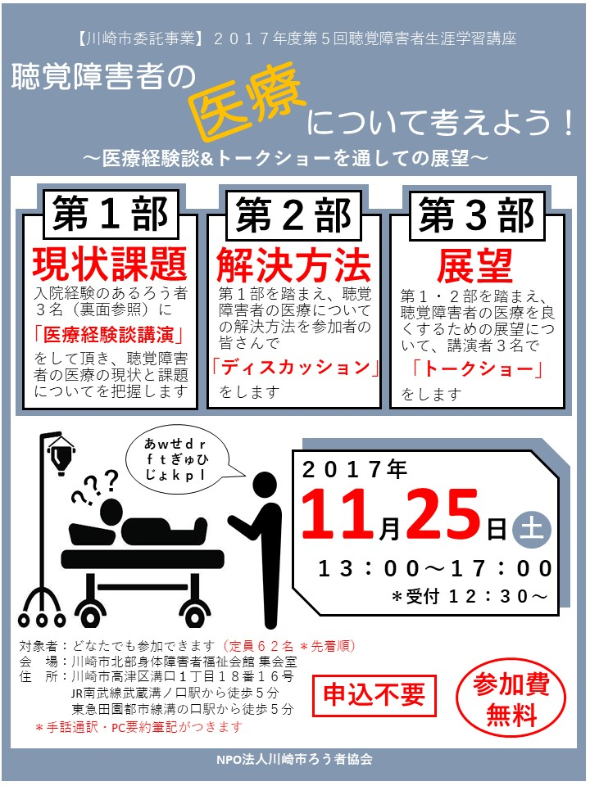
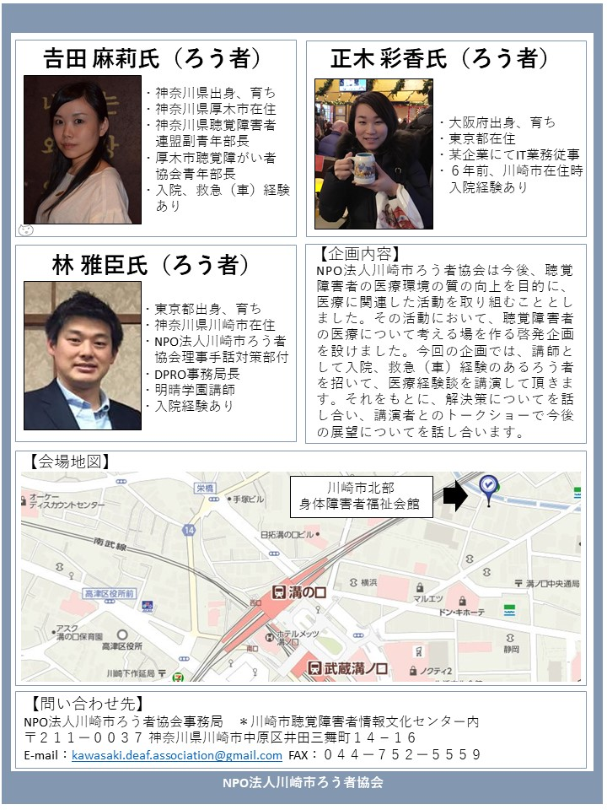
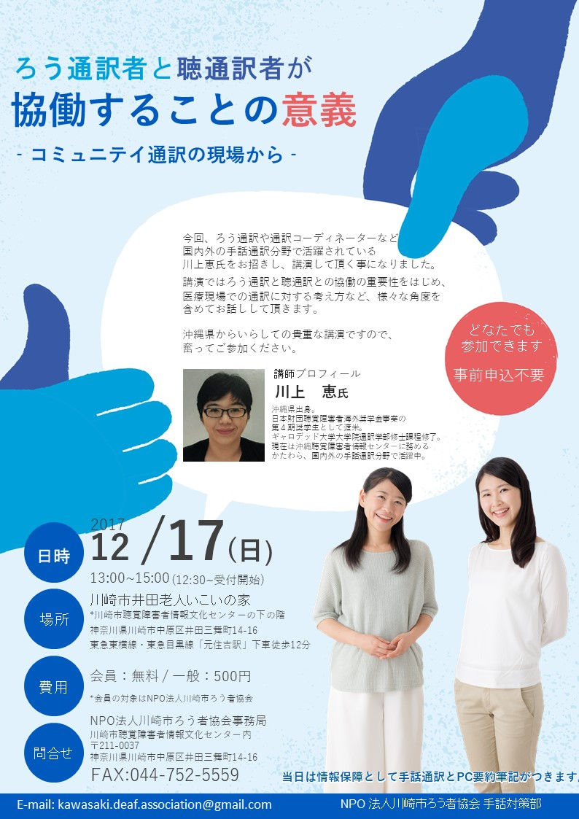
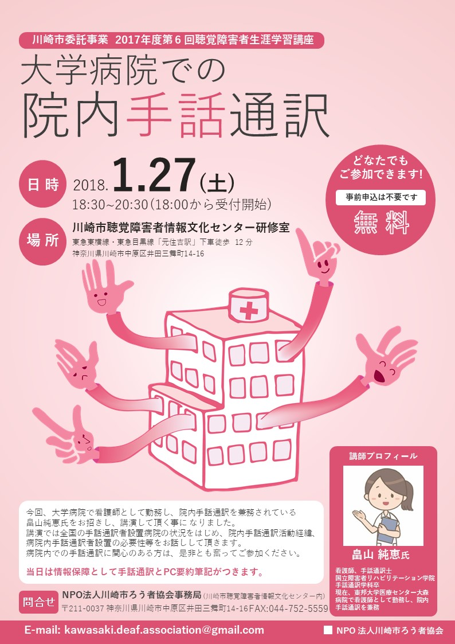
内容：大学病院で看護師として勤務し、院内手話通訳を兼務されている畠山純恵氏をお招きし、講演して頂いた。講演では全国の手話通訳者設置病院の状況をはじめ、院内手話通訳活動経緯、病院内手話通訳者設置の必要性等をお話しして頂いた。

3つの医療企画では計200名を超える参加者が集まり、主に川崎市内の聴覚障害者や手話通訳関係者に高い関心を示した。2018年度も引き続き、医療企画を3つ予定している。また、川崎市登録手話通訳者団へ医療分野の研修に関するニーズをアンケート等にて把握し、それに沿った事業を検討予定である。

12．特定非営利活動法人 インフォメーションギャップバスター の取り組み
＜医療企画の開催＞
①定例会「専門通訳の課題を知ろう！」
日時：2014年4月19日（土）18：30~20：30 場所：東京都障害者福祉会館
講師：岩元陽子氏(MICかながわ)、高山亨太氏(東海大学講師) 参加者数：80名(満席)
内容：医療などの分野での専門通訳についての課題を共有する企画を設け、先行事例として、外国語通訳を行なっているMICかながわの事例や、アメリカでの医療通訳の現状について、講演して頂き、医療現場における手話通訳の今後の展望について話し合った。
http://www.infogapbuster.org/?p=758

②定例会「専門通訳の課題を知ろう！(2)」
日時：2014年7月12日（土）13：00~17：00 場所：東京都障害者福祉会館
講師：岩元陽子氏(MICかながわ)、高山亨太氏(東海大学講師)、加藤眞三氏(慶應義塾大学看護医療学部教授) 参加者数：120名(満席)
内容：前回大好評だった企画の続編として企画。今回は、前回プラス、専門知の通訳:医療における専門家と一般市民の間の情報ギャップというテーマで加藤慶大教授にも講演していただいた。
http://www.infogapbuster.org/?p=775

③医療通訳シンポジウム「手話による医療通訳の必要性についてー病院内手話通訳活動報告および通訳事例検討会ー」
日時：2017年11月4日（土）10：00～18：10
場所：本所地域プラザBIG SHIP多目的ホール（4階）
講師：大杉 豊氏(筑波技術大学教授)、木立 玲子氏（北里大学病院看護師）、寺嶋 幸司氏(医療通訳士協議会） 参加者数：120名（満席）
内容：外国人などの異文化の人や聴覚障害者の患者とのコミュニケーションに専門性を持つ医療通訳の必要性や知識ノウハウのコラボレーションの取り組みについて、医療分野のみならず一般社会においても重要な課題テーマであることを再認識した。
http://www.infogapbuster.org/?p=2013

④医療通訳シンポジウム「2018 医療通訳シンポジウム in 川崎」
日時：2018年9月17日（月・祝）10：15～17：30
場所：川崎市国際交流センター
講師：岩元陽子氏（MICかながわ）、上妻佳美氏（大阪精神医療センター専任手話通訳者）、柴田昌彦氏（薬剤師）
内容：医療の現場における手話通訳の現状と前回の医療通訳企画を踏まえて、各講演者から、神奈川県内の外国人のための医療通訳、大阪府における病院内手話通訳の取り組み、およびろう薬剤師の視点からみた手話医療通訳の必要性をお話ししていただき、”医療知識が必要な事例”と”将来展望と課題解決”を検討・提言する予定。
http://www.infogapbuster.org/?p=2264

1３．参考文献
阿部忍. 医療機関における聴覚障害者の手話通訳支援に関する研究. 筑波大学, 2014.
文化庁. 日本語に対する在住外国人の意識に関する実態調査.
http://www.bunka.go.jp/tokei_hakusho_shuppan/tokeichosa/nihongokyoiku_jittai/zaiju_gaikokujin.html, 2001. (参照 2018-6-1).
中園秀喜. 「拝啓 病院の皆様－聴覚障害者が出合うバリアの解消を－」, 現代書館, 2007.
川崎市聴覚障害者情報文化センター. 事業報告書, 2016
北原照代, 峠田和史, 西山勝夫. 聴覚障害者の受療に関する医療機関側の問題－医療機関を対象とした面接調査の分析. 社会医学研究, 19, 45-55, 2001.
北原照代, 峠田和史, 渡部眞也他. 聴覚障害者に受療抑制はあるか－手話通訳者を設置した病院の来院状況から. 社会医学研究, 14, 103-107, 1997.
聴覚障害者の医療に関心を持つ医療関係者のネットワーク. “手話通訳設置医療機関リスト.
http://deaf-med-net.news.coocan.jp/iryoukikann.html, (参照 2018-6-1).
聴覚障害者の医療に関心を持つ医療関係者のネットワーク. 「ともにすすめよう医療のバリアフリー「聴障・医ネット」10周年記念誌」, 2007.
札幌市立札幌病院, 2018
広島市立広島病院, 2015
大阪府内の手話通訳者設置病院, 2018.

